|  |  |
| --- | --- |
| **PHÒNG GD&ĐT BÌNH GIANG**  **TRƯỜNG TIỂU HỌC KẺ SẶT** | **ĐỀ KHẢO SÁT CHẤT LƯỢNG CUỐI HỌC KÌ I**  **MÔN TOÁN - NĂM HỌC 2022 – 2023**  *Thời gian 35 phút (không kể giao đề)* |

**Điểm**

**Họ và tên:** .......................................................

**Lớp:** .................

**I.Phần trắc nghiệm**

***Khoanh vào chữ cái tr­ước ý trả lời đúng:***

**Câu 1:** *(1 điểm)*

**a)** Kết quả của phép nhân 37 x 2 là:

A. 71 B. 64 C. 74 D. 39

**b)** Số dư của phép chia 427 : 5 là:

A. 2 B. 3 C. 4 D. 5

**Câu 2:** *(1 điểm)*

a) Khoanh vào những đơn vị đo khối lượng.

A. g B. ml C. kg D. cm

**b)** Nhiệt độ nào dưới đây phù hợp với ngày lạnh giá.

A. 0oC B. 18oC C. 36oC D. 100oC

**Câu 3:** *(1 điểm)*

**a)**Đã tô màu $\frac{1}{6}$ hình nào?

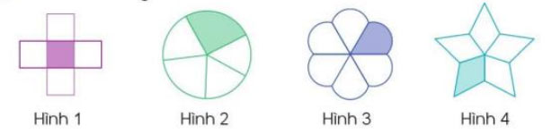

**A B C D**

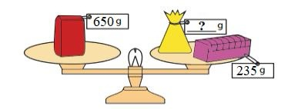**b)** Số thích hợp điền vào dấu “**?”** là:

A. 650g B. 235g

C. 885g D. 415g

**Câu 4:** *(0,5 điểm)*Đúng ghi Đ, sai ghi S

a) O là trung điểm của đoạn thẳng AB.**Vở bài tập Toán lớp 3 Tập 1 trang 79, 80 Điểm ở giữa trung điểm của đoạn thẳng - Chân trời sáng tạo (ảnh 1)**

b) M là trung điểm của đoạn thằng CD.         Vở bài tập Toán lớp 3 Tập 1 trang 79, 80 Điểm ở giữa trung điểm của đoạn thẳng - Chân trời sáng tạo (ảnh 1)

c) K là điểm ở giữa hai điểm P và Q.             Vở bài tập Toán lớp 3 Tập 1 trang 79, 80 Điểm ở giữa trung điểm của đoạn thẳng - Chân trời sáng tạo (ảnh 1)

d) K là trung điểm của đoạn thẳng PQ.          Vở bài tập Toán lớp 3 Tập 1 trang 79, 80 Điểm ở giữa trung điểm của đoạn thẳng - Chân trời sáng tạo (ảnh 1)

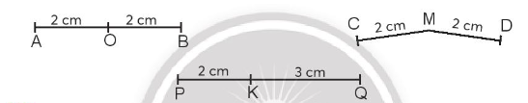

**Câu 5:***(0,5điểm)*Các số cần điền vào ô trống lần lượt từ trái sang phải là:

gấp …..lần thêm ….đơn vị

**50**

**42**

**6**

A. 7, 8 B. 8, 7 C. 7, 7 D. 8, 8

**Câu 6:** *(1 điểm)* Bao thứ nhất chứa 45kg gạo và chứa gấp 5 lần bao gạo thứ hai. Hỏi bao gạo thứ hai chứa bao nhiêu ki-lô-gam gạo?

A. 225kg gạo B. 40kg gạo C. 9kg gạo D. 50kg gạo

**Câu 7:** *(1 điểm)*Bình A chứa 328ml sữa, bình B chỉ bằng $\frac{1}{4}$ bình A. Hỏi bình A chứa nhiều hơn bình B bao nhiêu mi-li-lít sữa?

A. 82ml sữa B. 246ml sữa C. 410ml sữa D. 375ml sữa

**II. Phần tự luận**

**Câu 8:***(1 điểm)*Tính giá trị biểu thức

29 x (75 – 65) (434 + 280) : 7

= …………………………… =……………………………

= …………………………… =……………………………

**Câu 9:***(2 điểm)* Một kho chứa 625kg muối, lần đầu chuyển đi 200kg muối, lần sau chuyển đi 140kg muối. Hỏi trong kho còn lại bao nhiêu ki –lô –gam muối?

**Bài giải**

.........................................................................................................................................................................................................................................................................................................................................................................................................................................................................................................................................................................................................................................................................................................................................................................

**Câu 10:** *(1 điểm)* Ngày hôm nay đàn gà của Mai đẻ được 16 quả trứng, so với hôm qua số trứng đã giảm đi 2 lần. Hỏi hôm qua đàn gà của Mai đẻ được bao nhiêu quả trứng?

**Bài giải**

...............................................................................................................................................................................................................................................................................................................................................................................................................................................................

------------------------Hết--------------------------